Администрация Усть-Погожинского сельского поселения
Дубовского муниципального района
Волгоградской области
_________________________________________________________________

ПОСТАНОВЛЕНИЕ

от «15» марта 2022 г. № 15

О проведении муниципальной ярмарки
на территории Усть-Погожинского сельского поселения

В соответствии с федеральными законами от 06 октября 2003 года N 131-ФЗ "Об общих принципах организации местного самоуправления в Российской Федерации", от 28 декабря 2009 года N 381-ФЗ "Об основах государственного регулирования торговой деятельности в Российской Федерации", приказом комитета промышленности и торговли Волгоградской области от 14 сентября 2016 года N 23-н "Об утверждении Порядка организации ярмарок на территории Волгоградской области"

ПОСТАНОВЛЯЮ:

1. Провести в установленном порядке сельскохозяйственную, ежедневную муниципальную ярмарку на территории Усть-Погожинского сельского поселения, по адресу: с. Усть-Погожье, рядом со зданием магазина, по ул. Центральная, 71а, общей площадью 84 кв. м., с 01.04.2022 г. по 30.11.2022 г.
2. Определить организатором муниципальной ярмарки администрацию Усть-Погожинского сельского поселения.
3. Утвердить прилагаемый план мероприятий по организации муниципальной ярмарки и продажи товаров (выполнения работ, оказания услуг) на муниципальной ярмарке.
4. Заместителю главы администрации Горбуновой О.В. в установленном порядке направить в комитет промышленности и торговли Волгоградской области уведомление о проведении муниципальной ярмарки на территории Усть-Погожинского сельского поселения согласно настоящему постановлению.
5. Настоящее постановление вступает в силу со дня официального опубликования.

Глава Усть-Погожинского

сельского поселения Э.А. Сулейманов

Утвержден
постановлением главы Усть-Погожинского сельского поселения
от «15» марта 2022 г. № 15

План
мероприятий по организации муниципальной ярмарки продажи товаров (выполнения работ, оказания услуг) на территории Усть-Погожинского сельского поселения

1. Место проведения ярмарки: с. Усть-Погожье, рядом со зданием магазина, по ул. Центральная, 71а, площадь ярмарки 84 кв.м.
2. Период проведения ярмарки: c 01 апреля 2022 года по 30 ноября 2022 года
3. Наименование организатора ярмарки: администрация Усть-Погожинского сельского поселения.
4. Тип и вид ярмарки –сельскохозяйственная, ежедневная.
5. Режим работы ярмарки: с 09.00 час. до 14.00 час.
6. Количество мест для продажи товаров (выполнения работ, оказания услуг) на ярмарке - 8.
7. Мероприятия по организации ярмарки и продажи товаров (выполнения работ, оказания услуг):
информирование хозяйствующих субъектов и граждан о проведении ярмарки (тип и вид ярмарки, количество мест, режим работы, размер платы за участие в ярмарке и др.) путем размещения объявления в средствах массовой информации или на официальном сайте администрации Усть-Погожинского сельского поселения в информационно-телекоммуникационной сети Интернет (http://xn---34-jddkf8cbgslk3jg.xn--p1ai/);
прием заявок на участие в ярмарке (по форме приложение № 2 к плану), регистрация участников ярмарки;
распределение мест на ярмарке между участниками;
оборудование места, выделенного для проведения ярмарки;
официальное открытие ярмарки;
координация процесса осуществления торговли на ярмарке, учет участников ярмарки;
обеспечение надлежащего санитарного и противопожарного состояния ярмарки (торговых мест, оборудования и др.), вывоз мусора по завершении работы ярмарки, своевременная уборка прилегающей территории;
организация охраны общественного порядка в период проведения ярмарки;
официальное закрытие ярмарки (сезонной, тематической, праздничной и др.) и полная санитарная уборка территории.
8. Порядок предоставления мест для продажи товаров (выполнения работ, оказания услуг): места на ярмарке предоставляются юридическим лицам, физическим лицам, индивидуальным предпринимателям, подавшим заявления (по форме приложение № 2 к плану) организатору ярмарки в соответствии с приказом комитета промышленности и торговли Волгоградской области от 14 сентября 2016 г. N 23-н "Об утверждении Порядка организации ярмарок на территории Волгоградской области".
9. Цена места для продажи товаров (выполнения работ, оказания услуг) на ярмарке: места предоставляются бесплатно.
10. Схема размещения торговых мест на муниципальной ярмарке с. Усть-Погожье, рядом со зданием магазина по ул. Центральная, 71а: согласно приложению № 1 к настоящему плану.
11. Мероприятия, направленные на выполнение участниками ярмарки требований действующего законодательства Российской Федерации в сфере защиты прав потребителей, обеспечение санитарно-эпидемиологического благополучия населения, пожарной безопасности и т.д.:
11.1.Торговые места на ярмарке должны быть оснащены информационными табличками с указанием следующих сведений:
для юридического лица - наименование и место нахождения;
для индивидуального предпринимателя - фамилия, имя, отчество, дата и номер свидетельства о государственной регистрации и наименование зарегистрировавшего органа.
11.2. Организатор ярмарки:
обеспечивает надлежащее санитарное и противопожарное состояние территории, на которой проводится ярмарка;
не допускает к реализации товары, реализация которых запрещена или ограничена действующим законодательством Российской Федерации;
обеспечивает опубликование настоящего плана мероприятий в средствах массовой информации или на официальном сайте администрации Усть-Погожинского сельского поселения информационно-телекоммуникационной сети Интернет (http://xn---34-jddkf8cbgslk3jg.xn--p1ai/).

Приложение 1 к плану мероприятий по организации муниципальной ярмарки и продажи товаров (выполнения работ, оказания услуг) на территории Усть-Погожинского сельского поселения

село Усть-Погожье
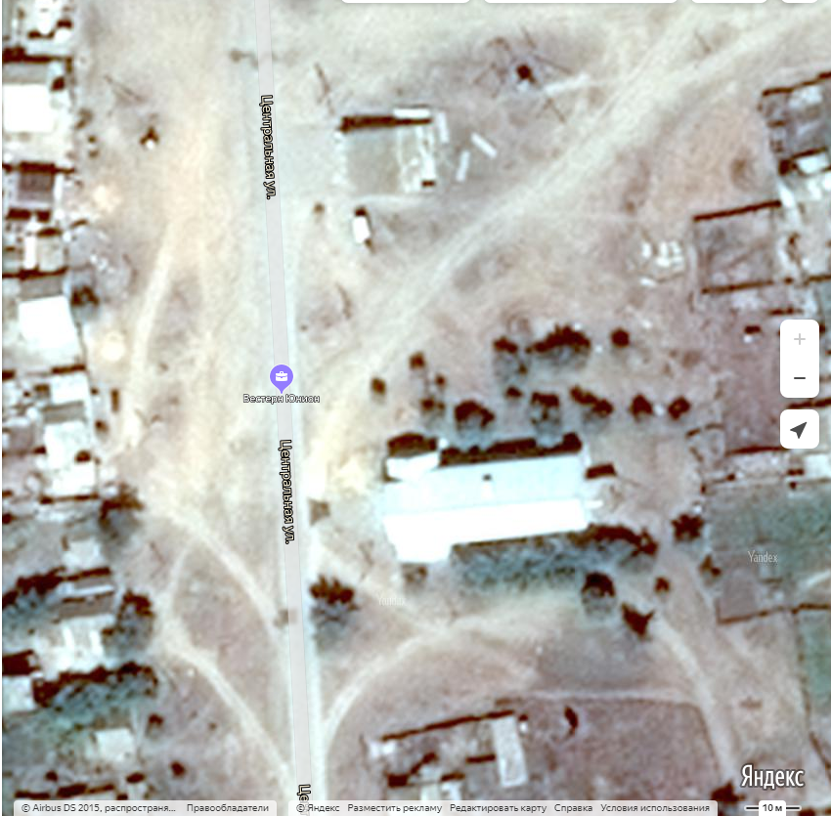

84 кв.м.

Приложение № 2
к плану мероприятий по организации муниципальной ярмарки и продажи
товаров (выполнения работ,
оказания услуг) на территории
Усть-Погожинского сельского поселения

Организатору ярмарки: администрации Усть-Погожинского сельского поселения
ЗАЯВЛЕНИЕ
о предоставлении торгового места на ярмарке*
Заявитель

Зарегистрированный в
Дата регистрации |  |  |  |  |  |  | Серия и N свидетельства
ОГРН
ИНН |  |  |  | КПП |  |  |  | Серия и N свидетельства
(для юридических лиц и индивидуальных предпринимателей)
Дата постановки на учет в ИФНС РФ

Ф.И.О. руководителя

Телефон:

Документ, удостоверяющий личность |  |  | серия |  | N
выдан |  |  |  |  |  |  | <***>
 | (для физических лиц)
Место регистрации

Телефон:

Прошу Вас предоставить торговое место на срок с | _________ | по | _________
для реализации

Перечень прилагаемых к заявлению документов:
1) копия свидетельства о регистрации юридического лица или индивидуального предпринимателя;
2) копия свидетельства о постановке юридического лица или индивидуального предпринимателя на учет в налоговом органе;
3) копия документа, удостоверяющего личность (для физических лиц).
4) копия документа, подтверждающего ведение крестьянского (фермерского) хозяйства, личного подсобного хозяйства или занятие садоводством, огородничеством.
Подпись заявителя

М.П. Дата

